|  |  |  |  |
| --- | --- | --- | --- |
| UBND HUYỆN TAM NÔNG | | | **CỘNG HÒA XÃ HỘI CHỦ NGHĨA VIỆT NAM** |
| **TRƯỜNG MẦM NON PHÚ CƯỜNG** | | | **Độc lập – Tự do – Hạnh phúc** |
|  | –––––––––– |  | ––––––––––––––––––––––––––– |

**BÀI TUYÊN TRUYỀN**

**DẠY TRẺ MỘT SỐ KỸ NĂNG THOÁT HIỂM KHI XẢY RA HOẢ HOẠN**

**1. Tên người gửi: Hồ Thị Kim Thanh** – Trường Mầm non Phú Cường.

**2. Thời gian gửi:** Ngày 21/02/2025

**3. Tin thuộc loại:** Nuôi dưỡng, chăm sóc, Cha mẹ cần biết.

**4. Thông tin:**

Tên tiêu đề bài cần đăng: **Trường mầm non Phú Cường tuyên truyền dạy trẻ một số kỹ năng thoát hiểm khi gặp hoả hoạn.**

**Nội dung:**

Dạo gần đây, hàng loạt các hoả hoạn xảy ra gây ra hậu quả nghiêm trọng thiệt hại về tài sản và tính mạng con người. dạy trẻ cách ứng phó khi xảy ra hoả hoạn để đảm bảo an toàn, bảo vệ tính mạng bản thân khi có hoả hoạn xảy ra là một việc làm cấp thiết đối với các bậc cha mẹ. Dưới đây là một số kỹ năng cần thiết các bậc cha mẹ có thể dạy trẻ thoát hiểm một cách an toàn để bảo vệ tính mạng khi có hoả hoạn xảy ra:

1. **Dạy trẻ nhận biết dấu hiệu của đám cháy**

Các dấu hiệu nhận biết xảy ra cháy là: Ngửi thấy mùi khét, nhìn thấy rất nhiều khói, bụi và có lửa, nghe tiếng nổ, tiếng còi báo động cháy.

1. **Kỹ năng kêu cứu, hô hoán cho người khác biết**

Khi ngửi thấy mùi khét, khói hoặc trông thấy lửa cháy thì cần phải hô hoán, kêu cứu “Có cháy, có cháy rồi, cứu cháu với!” và gọi ngay cho cứu hoả theo số 114.

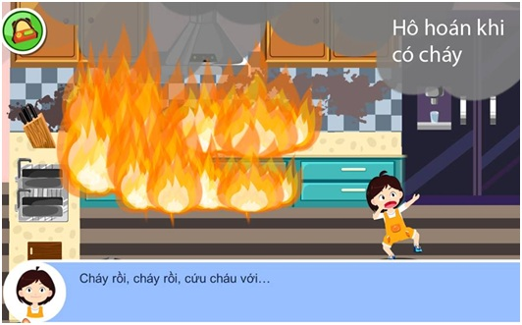

1. **Kỹ năng thoát khỏi đám cháy**

Các đám cháy xảy ra thường sinh ra rất nhiều khói và khí độc khiến chúng ta bị ngạt và không nhìn thấy đường, lối để thoát ra ngoài. Vì vậy chúng ta phải bình tĩnh dùng khăn thấm nước che mũi và miệng, vì khói nhẹ bay lên cao nên chúng ta phải bò hoặc cúi thấp người để tránh hít phải khói và khí độc rồi dùng tay sờ men theo tường đi ra ngoài.

Nếu ở trên tầng lầu thì di chuyển bằng cầu thang bộ, không sử dụng thang máy.

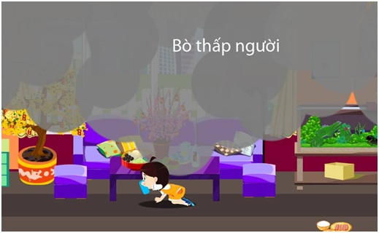

1. **Kỹ năng lăn người qua lại để dập tắt lửa ở trên người**

Nếu không may bị lửa, cháy vào người chúng ta cần bình tĩnh nằm xuống nền, hai tay che mặt, lăn người qua lại để cơ thể đè lên đám lửa làm tắt đám lửa, tuyệt đối không được chạy vì khi chạy gió sẽ làm ngọn lửa cháy to hơn.

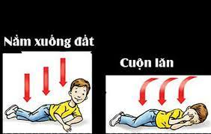

Hoả hoạn là điều tuyệt đối không ai mong muốn xảy ra. Tuy vậy, dạy trước cho trẻ những kĩ năng thoát khỏi hoả hoạn chính là nâng cao hơn nữa khả năng tự vệ của con, đảm bảo an toàn tính mạng cho trẻ mọi lúc mọi nơi.

*Tam Nông, ngày 19 tháng 02 năm 2025*

|  |  |
| --- | --- |
| **DUYỆT CỦA HIỆU TRƯỞNG** | **NGƯỜI VIẾT** |
| **Võ Thị Kim Hường** | **Hồ Thị Kim Thanh** |